Санкт-Петербургский политехнический университет

Высшая школа прикладной математики и вычислительной физики, ИПММ

Направление подготовки

«01.03.02 Прикладная математика и информатика»

Отчёт по курсовой работе

**тема "Сравнение методов решения ОДУ 2-ого порядка через задачу Коши и краевую задачу"**

**дисциплина "Численные методы"**

Выполнил студент гр. **3630102/80001** Д.В. Хрипунков

Преподаватель: С.Б. Добрецова

Санкт-Петербург

**2020**

1. Формулировка задачи

Дано дифференциальное уравнение второго порядка. Для него необходимо поставить краевую задачу и задачу Коши и найти решение с использованием метода конечных разностей и метода Эйлера-Коши.

По результатам решения найти и проанализировать зависимости:

1. Фактической точности от величины шага , где заданное точное значение , а вычисленное с помощью метода значение
2. Расположения координаты , в которой находится максимальная ошибка, на изначальном отрезке от величины шага
3. Объёма вычислений (количество вызовов правой части или коэффициентов при искомой функции или производной) от величины шага
4. Фактической точности от величины вносимой в первое начальное условие ошибки

По зависимостям построить графики в MATLAB и установить закономерности

2. Постановка задачи

Дано дифференциальное уравнение 2-ого порядка . Задаётся число точек , считается и строится равномерная сетка . Необходимо построить сетку , приближающую решение дифференциального уравнения.

Для краевой задачи есть условия вида . Для краевой задачи решение находится с помощью метода конечных разностей. Составляется СЛАУ с трехдиагональной матрицей которая может быть записана в виде , и методом прогонки находится решение.

Для задачи Коши начальные условия имеют вид . Для нахождения решения используется метод Эйлера-Коши. Для этого метода требуется ввести обозначение и по формулам и найти сетку решений .

3. Алгоритм решения

Алгоритм для метода конечных разностей:

1. Построить равномерную сетку для всего отрезка : , задать нужное
2. Составить сеточные функции как
3. Составить трёхдиагональную матрицу как набор диагоналей и вектора свободных членов , где - нижняя диагональ, – центральная диагональ, – верхняя диагональ, – вектор свободных членов
4. Прямой прогонкой составить прогоночные коэффициенты и
5. Обратной прогонкой составить сетку решений

Алгоритм для метода Эйлера-Коши:

1. Построить равномерную сетку для всего отрезка : , задать нужное , установить и , обозначить
2. Вычислить по формуле
3. Вычислить по формуле
4. Увеличить на 1 и перейти к следующей точке с пункта 2

4. Контрольные тесты

Весь анализирующий функционал реализован на языке c++ в Visual Studio 2019, а графическая интерпретация в пакете MATLAB.

В тестах, изучающих зависимость от шага , будем изменять значение числа точек от до с шагом, равным текущему порядку , то есть на каждой итерации . Шаг на каждой итерации считается как .

В тестах, изучающих стабильность начальных условий, вносимая ошибка будет изменяться от до с шагом в . Ошибка будет вноситься и сравниваться в начальное условие значения функции в начальной точке отрезка. Все тесты на устойчивость начальных условий проводятся при фиксированном и соответствующем фиксированном .

В качестве исследуемого дифференциального уравнения используем , отрезок , точное решение . Для задачи Коши начальное условие будет иметь вид . Для краевой задачи начальные условия будут .

5. Численный анализ

Графики зависимостей, построенные в MATLAB:

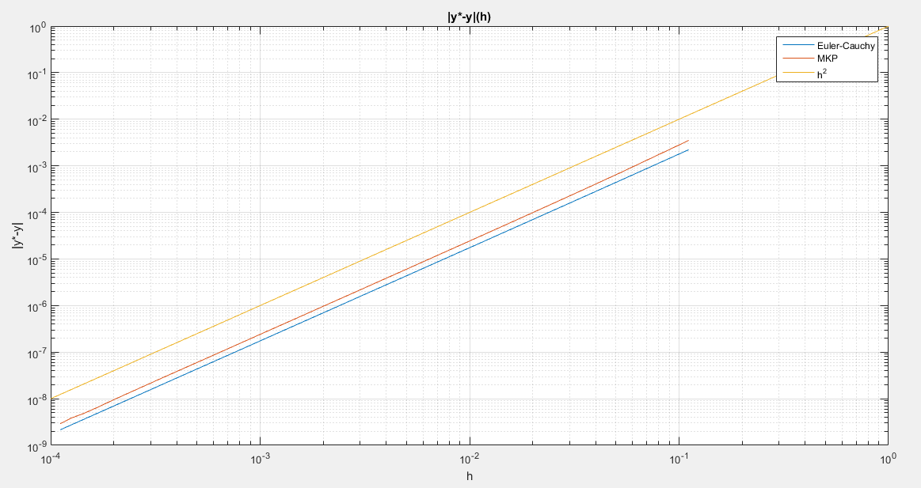

На данном графике видна квадратичная зависимость точности обоих методов от задаваемого шага , при этом метод Эйлера-Коши даёт незначительно большую точность, чем метод конечных разностей.

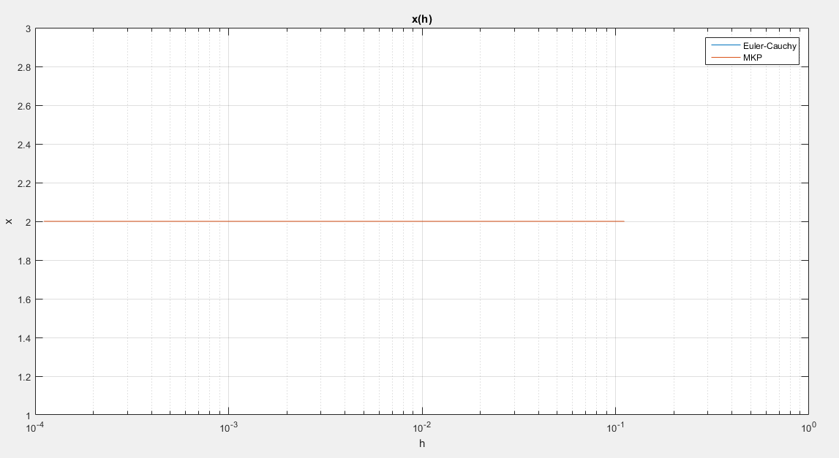

Данный график показывает, что при всех исследуемых значениях наибольшая ошибка обнаруживается в крайней правой точке задаваемого отрезка . Для метода Эйлера-Коши это связано с тем, что значение в каждой следующей точке основано на предыдущем значении . С учётом того, что каждая точка считается с некоторой погрешностью, эта погрешность накапливается и в последней точке отрезка становится наибольшей. Для МКР это может объясняться конкретными условиями дифференциального уравнения.

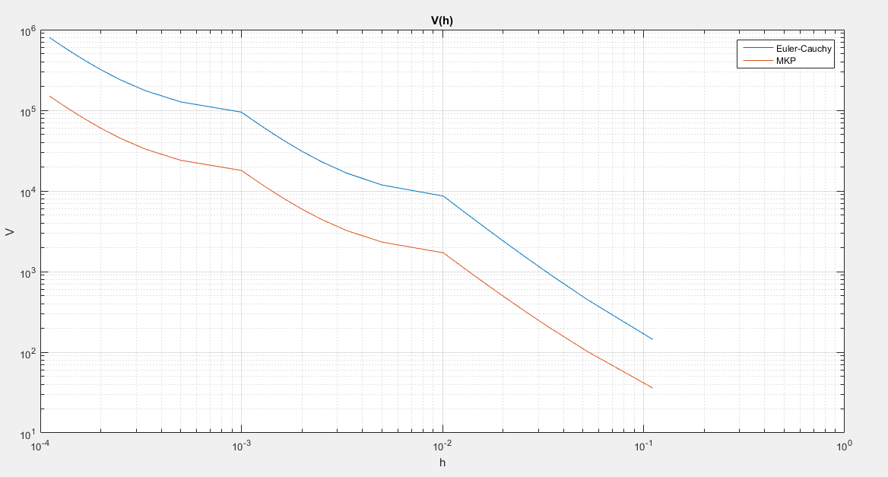

График зависимости объёма вычислений от шага показывает “волновую” зависимость для обоих методов. При этом МКР на всём промежутке требует заметно меньших объёмов вычислений. “Узлами” волн выступают точки и

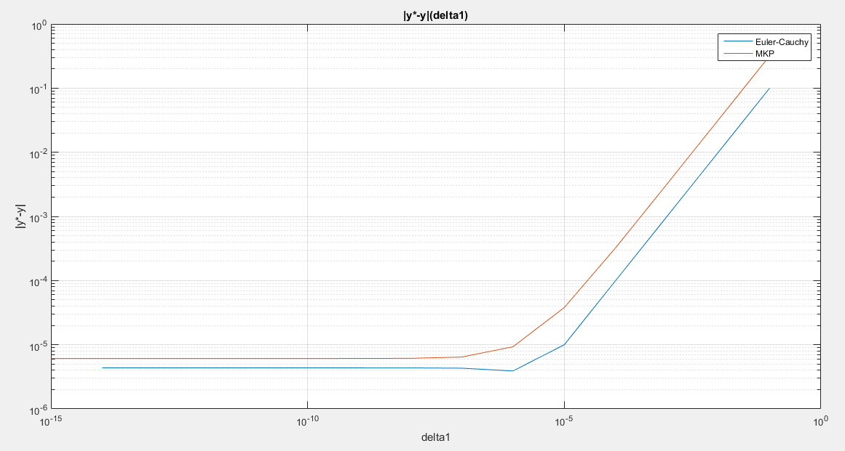

На данном графике видно, что метод Эйлера-Коши на всём промежутке стабильнее, чем МКР, а общая тенденция у них одинаковая. Ошибка на данном графике вносится в условие , после чего оно принимает вид .

9. Вывод

По результатам сравнения метод Эйлера-Коши оказался более точным и устойчивым, чем метод конечных разностей.

Метод Эйлера-Коши показывает незначительно большую точность, однако порядок точности у обоих методов одинаковый, квадратичный, поэтому разница между ними несущественна.

Также по устойчивости начальных условий метод Эйлера-Коши показал лучшие результаты, чем МКР, хотя порядок у них тоже один. Это делает метод конечных разностей незначительно менее устойчивым, чем Эйлера-Коши.

По объёмам вычислений метод Эйлера-Коши заметно более затратный. На всём промежутке он требует на полный порядок большего числа вычислений.

Таким образом, метод конечных разностей получился чуть менее точным и устойчивым к ошибкам в начальных условиях, но при этом заметно менее затратным вычислительно.